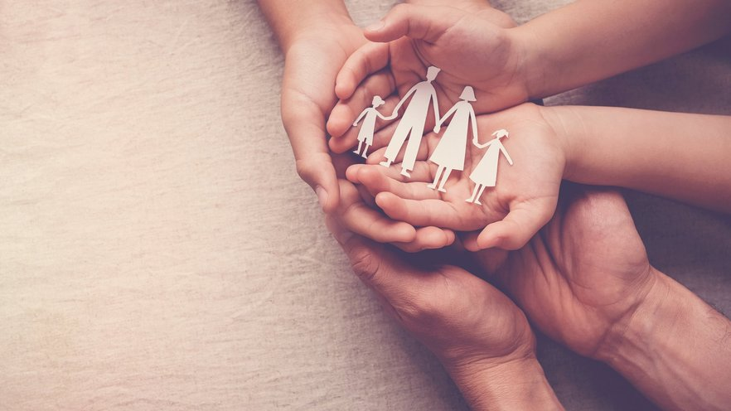
Apmācības Olaines novada vecākiem, aizbildņiem, audžuvecākiem,
kuri audzina bērnu/s no 0 līdz 7 gadu vecumam, kā arī topošiem vecākiem bērniņa gaidībās
„BĒRNU EMOCIONĀLĀ AUDZINĀŠANA” (BEA)

"Bērnu emocionālās audzināšanas" programma ļaus Jums paskatīties citām acīm uz savām un bērna attiecībām, atrast jaunas idejas un prasmes bērna audzināšanā. Šis nodarbību cikls var būtiski uzlabot bērna audzināšanas procesu.
Nodarbību tēmas:
- Izpratne par bērna attīstību un temperamentu.
- Kā veicināt bērnu ķermeņa kontroles un pozitīva ķermeņa pašvērtējuma veidošanos.
- Kā veicināt drošas piesaistes veidošanos.
- Kā veicināt valodas un komunikācijas prasmju attīstību.
- Kā veicināt spēlēšanās un fantāzijas attīstību.
- Kā veicināt pozitīva pašvērtējuma veidošanos.
- Disciplinēšanas metodes.
- Kā veicināt emociju pašregulācijas attīstību.
- Kā veicināt saskarsmes iemaņu, empātijas un gādīguma attīstību.
- Kā veicināt koncentrēšanās, plānošanas un problēmu risināšanas prasmju attīstību.
Apmācības notiks reizi nedēļā (10 reizes), pirmdienās, no plkst. 18.00-21.00
Olaines novada pašvaldības aģentūras “Olaines sociālais dienests” zālē, Zemgales ielā 33, Olainē (telpas ir piemērotas personām ar kustību traucējumiem). Apmācības– BEZMAKSAS

Apmācības vada sociālās darbinieces ar ilgstošu pieredzi vecāku izglītojošo grupu vadīšanā, sertificētas BEA grupu vadītājas Villija Pakalne un Inguna Bergmane.
Iepriekšēja pieteikšanās dalībai līdz 15.01.2026. un sīkāka informācija pie V.Pakalnes, zvanot uz tālr.nr. 26637213

Pirmā nodarbība: 19.01.2026. plkst. 18.00
Olaines novada pašvaldības aģentūras “Olaines sociālais dienests” zālē, Zemgales ielā 33, Olainē.
Izglītojošo nodarbību ciklu “Bērnu emocionālā audzināšana” organizē Olaines novada pašvaldības aģentūra “Olaines sociālais dienests”

